Informacja w tekście łatwym do czytania i rozumienia
o Urzędzie Miasta Ostrowca Świętokrzyskiego

Witamy w Urzędzie Miasta Ostrowca Świętokrzyskiego.

Siedziba Urzędu Miasta jest pod adresem:
ul. Jana Głogowskiego 3/5
Ostrowiec Świętokrzyski.
Urząd miasta ma dwa wejścia:
wejście główne i wejście do Biura Obsługi Interesanta.
Interesant to osoba, która chce załatwić sprawę w urzędzie.
Urzędem Miasta zarządza prezydent miasta.
Prezydent Ostrowca Świętokrzyskiego
nazywa się Jarosław Górczyński.
Prezydentowi pomagają zastępcy.
Prezydent miasta zarządza
placówkami i działaniami miasta.
Na przykład:
- szkołami,
- kulturą: na przykład kinem i biblioteką
- ośrodkami sportu,
- pomocą społeczną:
na przykład przyznawaniem zasiłków
dla osób z niepełnosprawnością,
- naprawą i budową nowych dróg,
- czystością i porządkiem w mieście,
- zielenią: na przykład parkami.
W urzędzie pracują też urzędnicy.
Urzędnicy pomagają mieszkańcom załatwić sprawy.
Pomagają też firmom i organizacjom pozarządowym.
Na przykład stowarzyszeniom i fundacjom.
W Urzędzie Miasta możesz załatwić różne sprawy.
Na przykład:
- odebrać dowód osobisty,
- zarejestrować firmę,
- zapłacić podatki,
- złożyć wniosek o odpis aktu urodzenia.
W Urzędzie Miasta możesz też zapytać o ważne sprawy.
Na przykład: jak segregować śmieci?
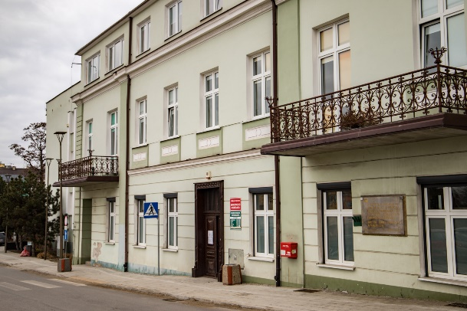
Te sprawy załatwisz
w Biurze Obsługi Interesanta.
Wejście do Biura Obsługi Interesanta
jest od ul. Jana Głogowskiego
przy placu św. Floriana.
Biuro Obsługi Interesanta
jest na parterze.
Naprzeciwko wejścia do Biura Obsługi Interesanta jest parking.
Na parkingu są trzy miejsca parkingowe
dla osób z niepełnosprawnościami.
Jedno miejsce parkingowe dla osób z niepełnosprawnościami
jest też przy wejściu głównym.
Wejście główne jest z boku budynku.
Jest tam duży napis URZĄD MIASTA.
Do urzędu można wejść z psem asystującym.
Tłumacz polskiego języka migowego jest dostępny przez Internet.
Niektóre sprawy urzędowe można załatwić na piśmie.
To znaczy: można napisać list do urzędu.
Nie trzeba wtedy rozmawiać z urzędnikami.
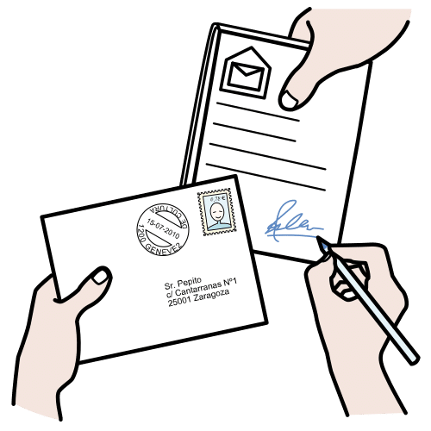
List można przynieść do Biura Obsługi Interesanta.
Albo można go wysłać:
- pocztą na adres:
Urząd Miasta Ostrowca Świętokrzyskiego
ulica Jana Głogowskiego 3/5
27-400 Ostrowiec Świętokrzyski
- na adres email: um@um.ostrowiec.pl
- faksem pod numer 41 26 72 110
- przez stronę internetową pod adresem:
https://epuap.gov.pl/wps/portal/strefa-klienta/katalog-spraw/profil-urzedu/84l2qws4o4
Ta strona jest napisana trudnym tekstem.
Musisz się tam zalogować.
Do Urzędu Miasta można też zadzwonić pod numer 41 26 72 100.
Więcej o sprawach urzędowych można dowiedzieć się
na stronie internetowej pod adresem:
https://bip.um.ostrowiec.pl/sprawy-do-zalatwienia/112.
Ta strona jest napisana trudnym tekstem.
W urzędzie można spotkać się
z prezydentem miasta lub jego zastępcami.
Prezydenta i zastępców można zapytać o sprawy ważne dla miasta.
Na takie spotkanie trzeba się umówić.
Żeby umówić się na spotkanie, zadzwoń pod numer 41 26 72 115.
Albo napisz e-mail na adres sekretariat@um.ostrowiec.pl.
Na spotkanie z prezydentem miasta lub zastępcą
wejdziesz wejściem głównym.
Częścią Urzędu Miasta jest Urząd Stanu Cywilnego.
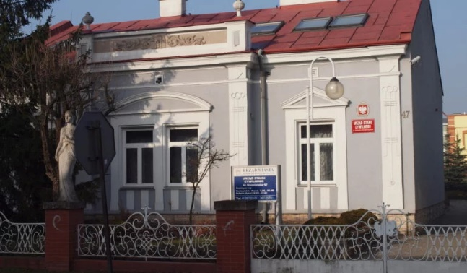
W Urzędzie Stanu Cywilnego:
- zgłosisz narodziny dziecka
- odbierzesz akt urodzenia
oraz akt zgonu
- weźmiesz ślub cywilny.
Siedziba Urzędu Stanu Cywilnego jest pod adresem:
ul. Siennieńska 47
Ostrowiec Świętokrzyski.
Do Urzędu Stanu Cywilnego można zadzwonić pod numer 41 26 72 272.
Albo wysłać email na adres usc@um.ostrowiec.pl.

